Россия- многонациональное государство.
Совестное мероприятие с детьми, родителями и библиотекарем.

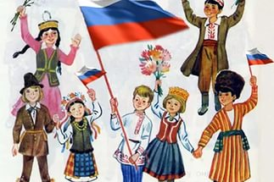

Февраль2016

Воспитатель: Россия многонациональное государство. Каждая нация – это неповторимая культура, история, традиции и , конечно , же язык. Более 130 языков звучат в нашей стране.
-Как называется республика, в которой мы живем?
Показ презентации «Республика Татарсан» ( В сопровождении государственного гимна РТ).
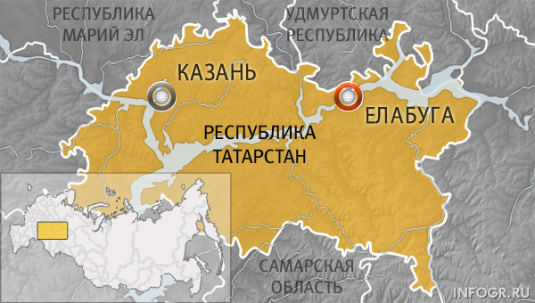
Презентация «РЕСПУБЛИКА ТАТАРСТАН»

-А какие языки мы можем услышать в нашем крае?
-А как называется наше село?
Библиотекарь: Ребята в нашей республике государственными языками является как русский язык, так и татарский язык. Среди нас есть ребята разных национальностей. Вы в детском саду разговариваете не только на русском языке, но и изучаем татарский. Но все же язык, на котором мы общаемся, чтобы понять друг друга – это русский.

Есть слово такое хорошее – «наш»
И пусть ты татарин, якут или чуваш
Родился ли ты русским, мордвой, осетином
Будь Родине добрым и любящим сыном!
Если хочешь судьбу переспорить
Если ищешь отрады цветник
Если нуждаешься в твердой опоре
Выучи русский язык
Он твой наставник великий могучий
Он – переводчик, он – проводник
Если штурмуешь познания кручи
Выучи русский язык
Ежегодно с 2000 г 21 февраля отмечается международный день родного языка. Мы считаем, что праздник очень важный и нужный. Без языка не существовал бы мир. Как рыба не может существовать без языка. На языке мы думаем, общаемся, творим. В международный день родного языка все языки признаются равными, потому. Что каждый из них уникальным образом отвечает предназначению человека, и каждый представляет живое наследие, к которому мы должны серьезно относиться и оберегать. – У каждого народа есть свои особенности, традиции, культура и язык. Все это отличие каждого народа друг от друга. Именно это заставляет людей гордиться принадлежностью к тому или иному народу. А в языке передаются все особенности образа жизни народа. Поэтому многие их, даже малые, стараются всеми средствами и силами сберечь свой язык, свою гордость, отдавая дань предкам и своей уникальности.
Воспитатель: А давайте поиграем в переводчиков (игра «Переводчик»)
Давайте вспомним, какие слова вы знаете на татарском языке.
Как будет по -татарски: папа, мама, бабушка, девочка, мальчик, дом, собака, кошка
Мне хочется прочитать вам стихотворение «День родного языка».
В день родного языка Вам его хранить желаю
Чтобы речь была легка
Бранных слов не повторяя
Говорите хорошо
Слово доброе приятно
Для того язык пришел
Чтобы на нем общаться внятно
Каждый народ восхвалял свой родной язык На родном языке написаны стихи, песни, былины, сказания
А теперь послушаем стихотворение «Татар теле Нажипа Мадҗярова
Татар теле – минем туган телем
Сөйләшуе рәхәт ул телдә
Шул тел белән көйлим
Шул теле белән сөйлим
Милләтешем булган хәркемгә
Дөньялар киң анда иллер бик куп
Туган илем минем бер генә
Туган илемде дә теллер бик куп
Туган телем минем бер гене
Библиотекарь: Ещё мы с вами знаем татарские и русские народные игры . Поиграем в одну из них «Продаем горшки (Чулмәк сату уены)
ход игры
Играющие делятся на две команды дети “горшки” и дети “хозяева горшков”
Дети горшки образуют круг. За каждым горшком стоит хозяин горшка, руки у него за спиной. Водящий стоит за кругом. Затем он подходит к одному из хозеяв горшка и заводит разговор:
-Продай горшок
-Покупай
-Сколько дать тебе рублей
-Три рубля
-Отдай
Водящий три раза касается рукой хозяина и они начинают бег по кругу навстречу друг к другу ( круг обегают) .Кто быстрее добежит до свободного места в кругу, тот занимает это место, а оставшийся становится водящим.
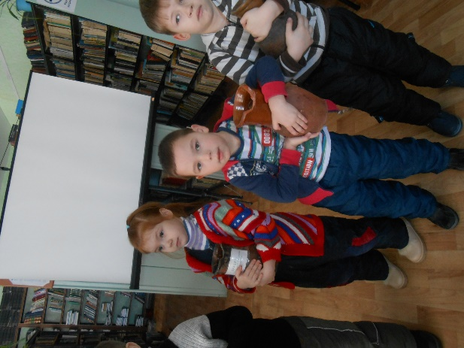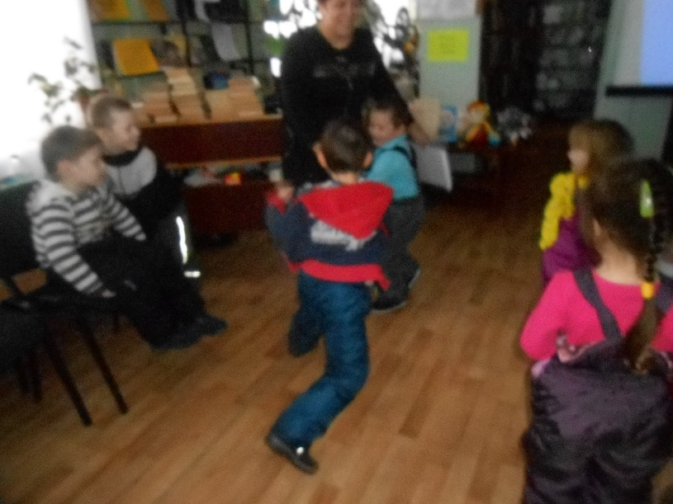
Чулмәк сату уены

У каждого из народов нашего края есть замечательные танцы, они связаны с его культурой и бытом. Танцы – воплощение души народа, его национальных традиций. Давайте станцуем наш любимый танец (Самовар)
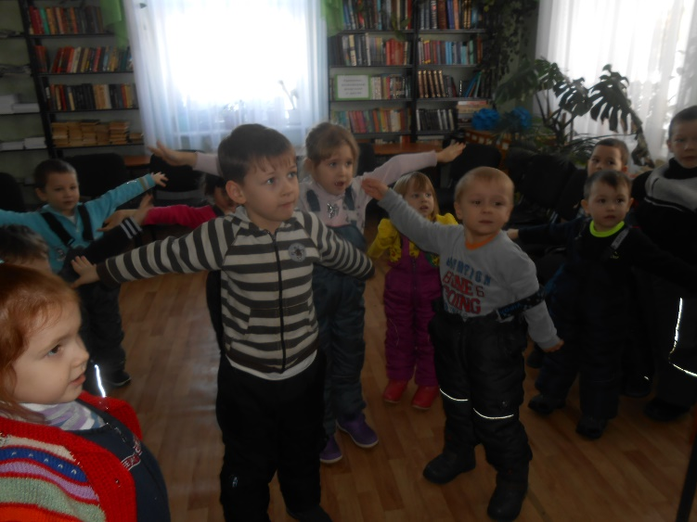
Русский народный танец «Самовар»

Воспитатель: Поэту Вяземскому принадлежат такие слова:
“Язык – есть исповедь народа
Внем слышится его природа
И душа. И быт родной”
Действительно, все языки прекрасны каждый язык красивый . Любите свой родной язык, берегите его, гордитесь им!
Живите дружно в мире и согласии с детьми разных национальностей. Счастья вам, здоровья , доброты
На этом наш праздник закончен!

